《AI学习框架与科学计算》
课程大作业报告
- 小组基础信息
小组队名 | ZY2506107
小组成员 | 胡菽颖 ZY2506107  赵一璟 ZY2506136
科学任务 | 基于 FunSearch 的大语言模型程序搜索解决组合优化与数学发现问题
论文标题 | Mathematical discoveries from program search with large language models
科学领域 | 组合优化、极值组合数学、程序合成与科学发现

- 背景介绍
这篇论文面向的是科学计算与数学发现中的一类典型任务：候选解空间极其庞大，人工设计构造或启发式算法需要很强的领域经验，但验证一个候选程序或候选解的质量往往相对明确。组合数学中的 cap set 问题、组合优化中的在线装箱问题都具有这种特征。前者要求在有限向量空间中寻找尽可能大的集合，同时满足严格的三点共线约束；后者要求在物品逐个到达且不能回看的条件下，把物品放入尽可能少的箱子。二者的难点都集中在候选生成：评价标准相对清楚，真正困难的是在巨大搜索空间中提出有价值的新候选。
大语言模型已经表现出代码生成和模式归纳能力，但直接把它用于科学发现会遇到幻觉、不可验证推断和结果不稳定的问题。FunSearch 的思路是把大语言模型放在一个可执行的搜索闭环中：模型负责提出程序形式的想法，评价器负责筛掉错误程序并给出分数，进化式数据库保留多样且高分的程序供下一轮提示使用。在这一闭环中，科学发现被组织成“在函数空间中搜索可验证程序”的过程。论文的意义也在这里：它展示了大模型可以作为创造性程序变异源，与严格评价函数结合后，在已有开放问题和实际优化任务上发现新的、可解释的构造或启发式算法。

- 问题定义
可以把论文中的科学任务抽象为一个程序搜索问题。设输入实例集合为 X，待搜索的程序为 p，程序在实例 x 上产生候选解 y，并由评价函数 E 给出分数；若程序超时、报错或输出非法，该候选就被丢弃。FunSearch 的优化目标由程序得分函数 F 描述，整体目标如下：
$$p^{∗} = {arg max}_{p} F(p), F(p) = {Agg}_{x∈X} E(p(x), x)$$
这里的 Agg 通常取平均、最小值或任务自定义的聚合函数。论文把搜索对象提升为能生成候选解的程序 p，搜索空间由候选解空间扩展到函数空间，评价信号来自程序执行结果。
在 cap set 问题中，给定 n 维有限向量空间，需要寻找集合 A，使任意三个不同元素都不构成模 3 意义下的三项算术关系。其集合约束可写为：
$$A ⊆ ℤ_{3}^{n}, ∀ a,b,c∈A, a+b+c ≠ 0 (mod 3)$$
目标是最大化集合规模：
$$c_{n} = max\{ |A| : A ⊆ ℤ_{3}^{n}, A is a cap set \}$$
论文采用一个贪心骨架：对每个向量计算优先级函数，按分数从高到低尝试加入集合，只要不破坏 cap set 约束就保留。FunSearch 将进化压力集中在 priority 上，完整搜索流程由骨架程序固定。贪心排序中的优先级记为：
$$score(z) = priority(z,n), z∈ℤ_{3}^{n}$$
在线装箱问题可表示为物品序列依次到达，每个箱子容量为 1。启发式函数根据当前物品和各箱剩余容量为箱子打分，算法选择得分最高的箱子放置当前物品：
$$j^{∗} = {arg max}_{j} h(s_{t}, r_{j})$$
它的目标是减少使用箱子数，论文用超额箱子比例等指标评价启发式质量。
- 研究现状
相关研究大体可以分成三条线索。第一条线索是大语言模型的代码能力。Codex、AlphaCode、StarCoder 等工作表明，预训练模型可以生成可执行代码、完成程序补全、解决部分竞赛题和进行代码修复，这为“让模型提出算法片段”提供了基础[2-4]。不过，单次提示生成的代码并不等于可靠的科学发现。模型可能生成语法正确但语义错误的程序，也可能复述训练数据中的模式，缺少对开放问题结果正确性的保证。因此，近年的研究越来越强调把 LLM 放入带有工具、检验器、记忆或多轮反馈的程序化脚手架中，让模型输出接受外部环境的验证。
第二条线索是演化计算、遗传编程和超启发式方法。传统遗传算法与遗传编程早已用于搜索程序、规则和启发式策略[5-6]，在线装箱等组合优化问题中也有通过遗传编程自动生成启发式的研究[7-8]。这类方法的优势是天然具备种群搜索、选择与变异机制，能够在非凸、离散、不可微的空间中工作；局限是变异算子和程序原语往往需要人工设计，迁移到新科学问题时需要重新调参。FunSearch 则将 LLM 视为一种更丰富的“程序变异器”，借助模型从海量代码中学习到的结构化写法，生成更接近人类编程习惯的候选程序。
第三条线索来自具体科学任务本身。cap set 问题长期是极值组合数学中的重要问题，Ellenberg 与 Gijswijt 等利用多项式方法推进了上界研究，而较大的下界构造仍依赖复杂组合构造和人工洞察[9-11]。在线装箱问题则是经典 NP-hard 组合优化问题的在线版本，First Fit、Best Fit 及其改进算法具有成熟理论分析，但在特定分布和实际实例上仍可能表现不足[12-13]。因此，论文的研究现状判断是：单纯 LLM 不可靠，传统演化搜索迁移成本高，领域手工构造又难以扩展。FunSearch 的贡献在于把三者连接起来，用可执行评价函数保证正确性，用进化数据库维持搜索压力和多样性，用 LLM 提供程序层面的创造性候选，从而在数学构造和启发式算法两个场景中形成统一框架。
- 论文方法
论文方法的核心可以概括为“给出规格、生成程序、执行评价、保留高分程序、再提示模型改进”。如图 1 所示，FunSearch 的输入由带有 evaluate 函数的规格说明、一个可运行的初始程序以及可选程序骨架构成，已经超出普通自然语言问题描述。evaluate 函数定义什么叫好解，初始程序保证系统有可执行起点，骨架则把领域中确定的流程固定下来，只暴露最关键、最难人工设计的函数给 LLM 进化。这种设计将搜索空间控制在真正需要创新的部分，生成程序只要替换这一小段逻辑就可以被完整执行和评价。
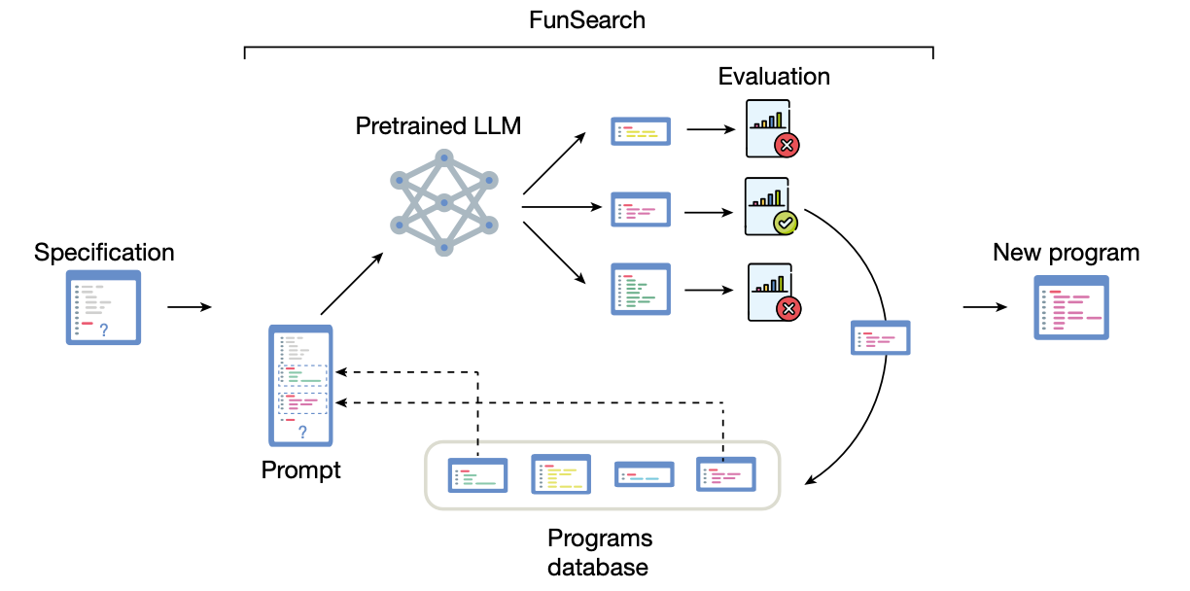
图 1 FunSearch 概览
在实现上，FunSearch 使用预训练代码大模型 Codey 作为采样器，不对模型做针对任务的微调。采样器从程序数据库取出提示，LLM 续写新的候选函数，评价器随后把候选函数嵌入骨架程序，在一组输入实例上运行 main/solve/evaluate 流程。若候选程序语法错误、超时、内存超限或输出不合法，就不进入数据库；若程序合法，则记录它在各个输入上的分数，并按聚合函数得到总体评分。在这种设计下，幻觉式输出很难直接成为结论；自然语言上的“看起来合理”没有意义，能执行且得分更高的程序才会留下。
论文图 2 展示了两个规格例子，也解释了为什么 FunSearch 搜索的是函数空间。cap set 场景中，骨架程序枚举 Z_3^n 中的向量，并按 priority(element,n) 给出的优先级贪心构造集合；LLM 只负责改写 priority。在线装箱场景中，程序每次接收一个物品，根据当前箱子剩余容量调用 heuristic 或 priority 函数给每个箱子打分，再选择最高分的箱子。两类任务的领域背景差异很大，在 FunSearch 框架下都可归结为“某个关键函数决定贪心决策顺序”的程序搜索问题。
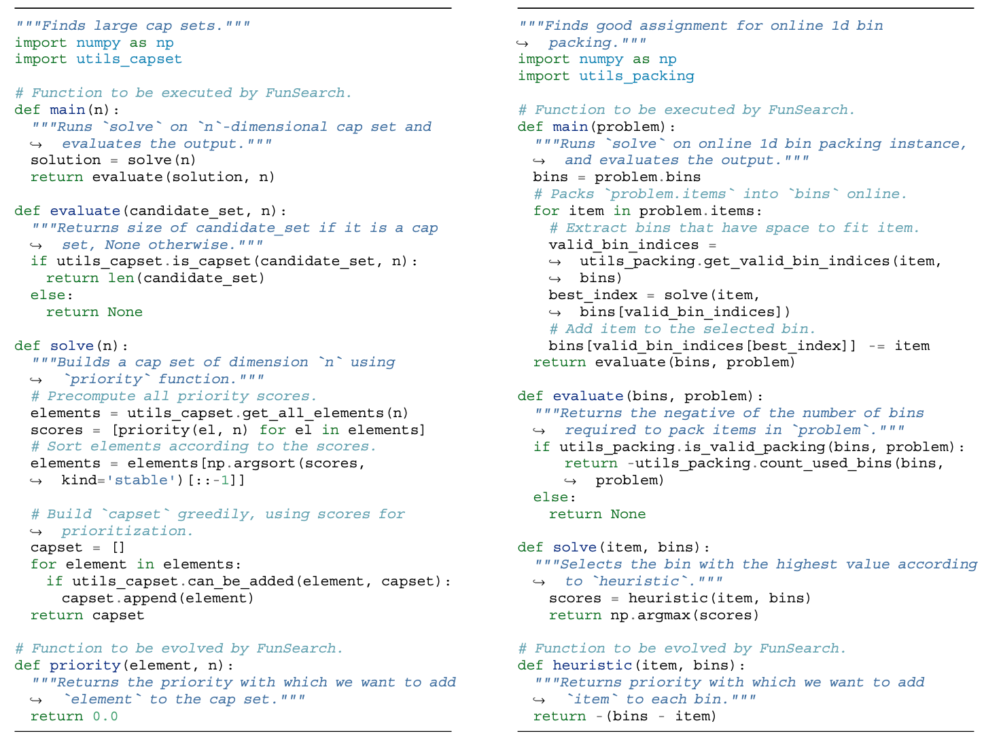
图 2 两个问题上的 FunSearch 规格示例
提示构造采用 best-shot prompting。程序数据库从同一个岛屿中抽取 k 个已评分程序，论文通常取 k=2，并按分数从低到高重命名为 priority_v0、priority_v1，最后在提示末尾留下 priority_v2 的函数头，让 LLM 补全新版本。模型的生成过程以已有程序差异为上下文，并在比较两个历史版本的基础上尝试归纳更好的模式。数据库还使用岛屿模型维持多样性：不同岛屿独立演化，周期性淘汰表现较差的岛屿，并用优秀岛屿中的高分程序重新播种。岛内又按照程序在不同输入上的得分签名聚类，采样时偏向高分簇和较短程序。这个机制同时服务于 exploitation 和 exploration：沿着已发现的好方向继续改进，并保留足够探索空间，减少早熟收敛。
从复现角度看，需要准备三类模块：问题规格模块、LLM 采样模块和评价/数据库模块。问题规格模块应先实现可独立测试的 evaluate 与初始 solve 骨架，例如 cap set 中的合法性检查和在线装箱中的箱子更新逻辑。LLM 采样模块负责按论文格式拼接若干历史函数和待生成函数头，并限制模型只输出目标函数体。评价模块要在沙箱中执行候选代码，设置超时、内存和异常处理，并把合法候选的多输入得分写入程序数据库。数据库模块实现岛屿、簇、分数聚合、短程序偏好和周期性重置。
- 复现结果
6.1 复现环境与实验设置
为便于对照原文方法和本次复现链路，图 3 和图 4分别给出原论文FunSearch方法架构以及本实验的复现系统架构。
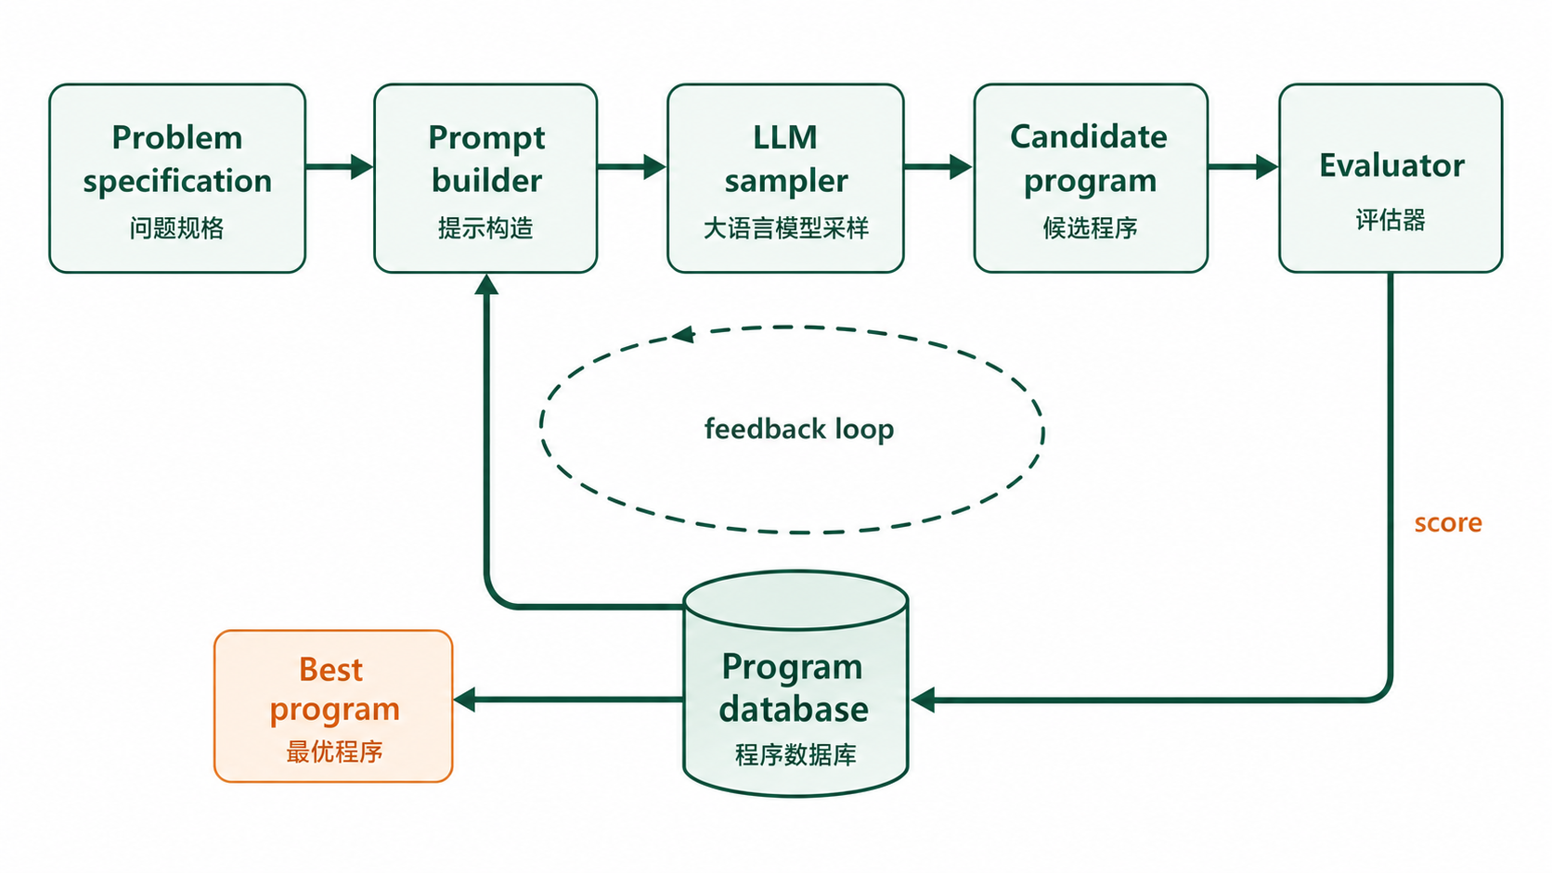
图 3 原论文函数搜索框架方法架构图,大语言模型生成候选程序，评估器打分并回写程序数据库
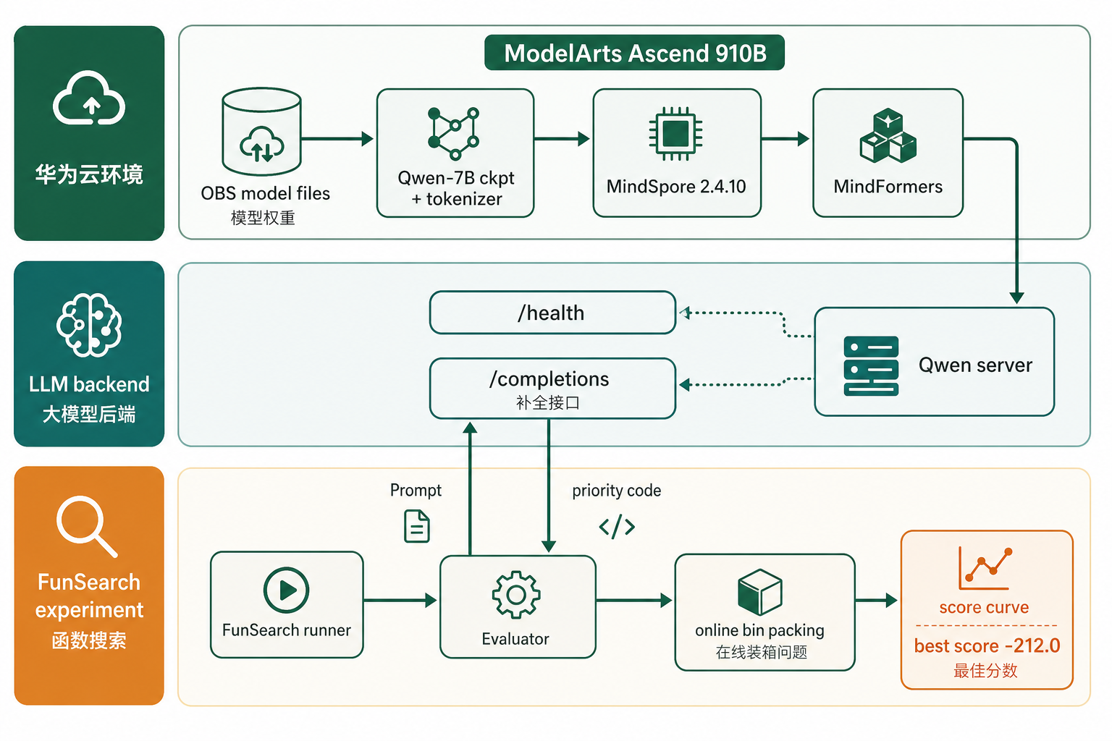
图 4 复现系统架构图
本次复现实验选择论文中online bin packing（在线装箱问题）作为组合优化任务。与原文不同，本实验不使用Google内部的Codey/PaLM系列模型，而是在ModelArts上使用 MindSpore和 MindFormers加载 Qwen-7B（通义千问 7B 模型），并通过本地 HTTP server向函数搜索框架提供补全接口。实验配置如表1所示。
表1 实验配置
项目 | 本次复现配置
运行平台 | ModelArts Ascend 910B NPU
镜像环境 | MindSpore 2.4.10 + CANN 8.0.0 + Python 3.10
模型后端 | MindFormers Qwen-7B
任务 | online bin packing
搜索规模 | 40 个 evaluated samples
结果目录 | qwen_real_funsearch_formal_20260619_141910

6.2 关键实现代码截图
复现的关键在于把原项目中的大语言模型采样器从模拟后端切换为真实 Qwen-7B 后端，并保证评估器只接收可执行的优先级函数函数体。图 5 至图 7展示了关键代码位置。
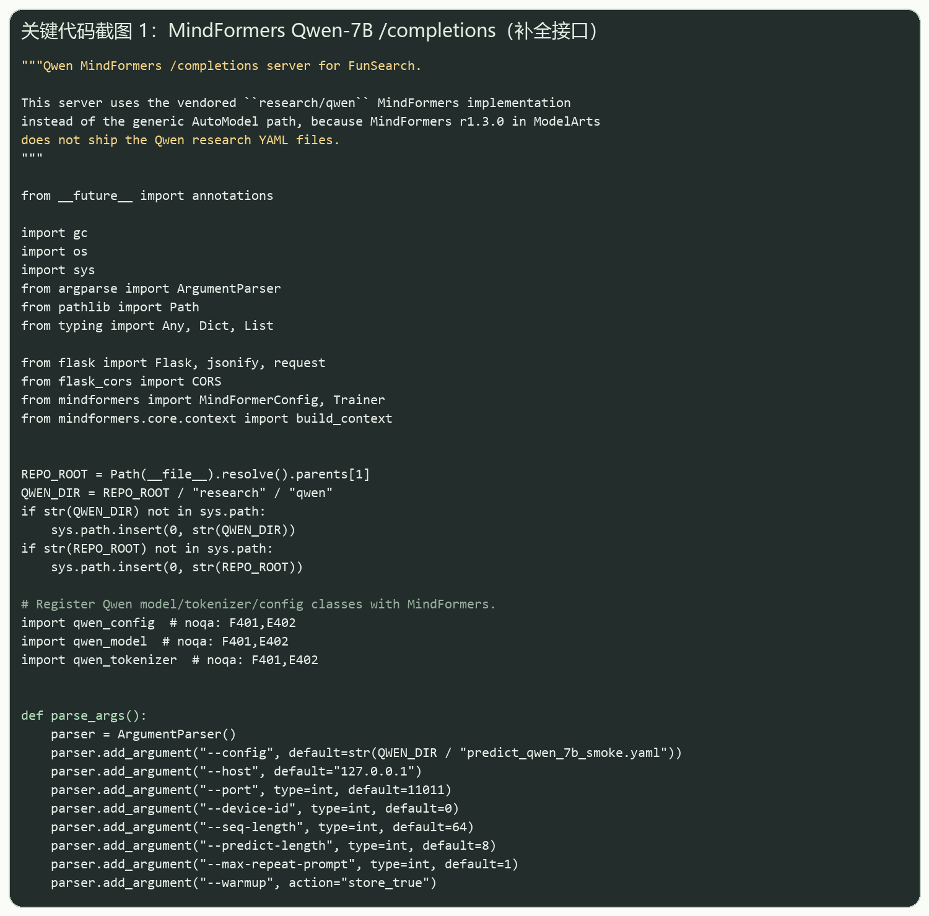
图 5 MindFormers Qwen-7B server提供 /completions补全接口
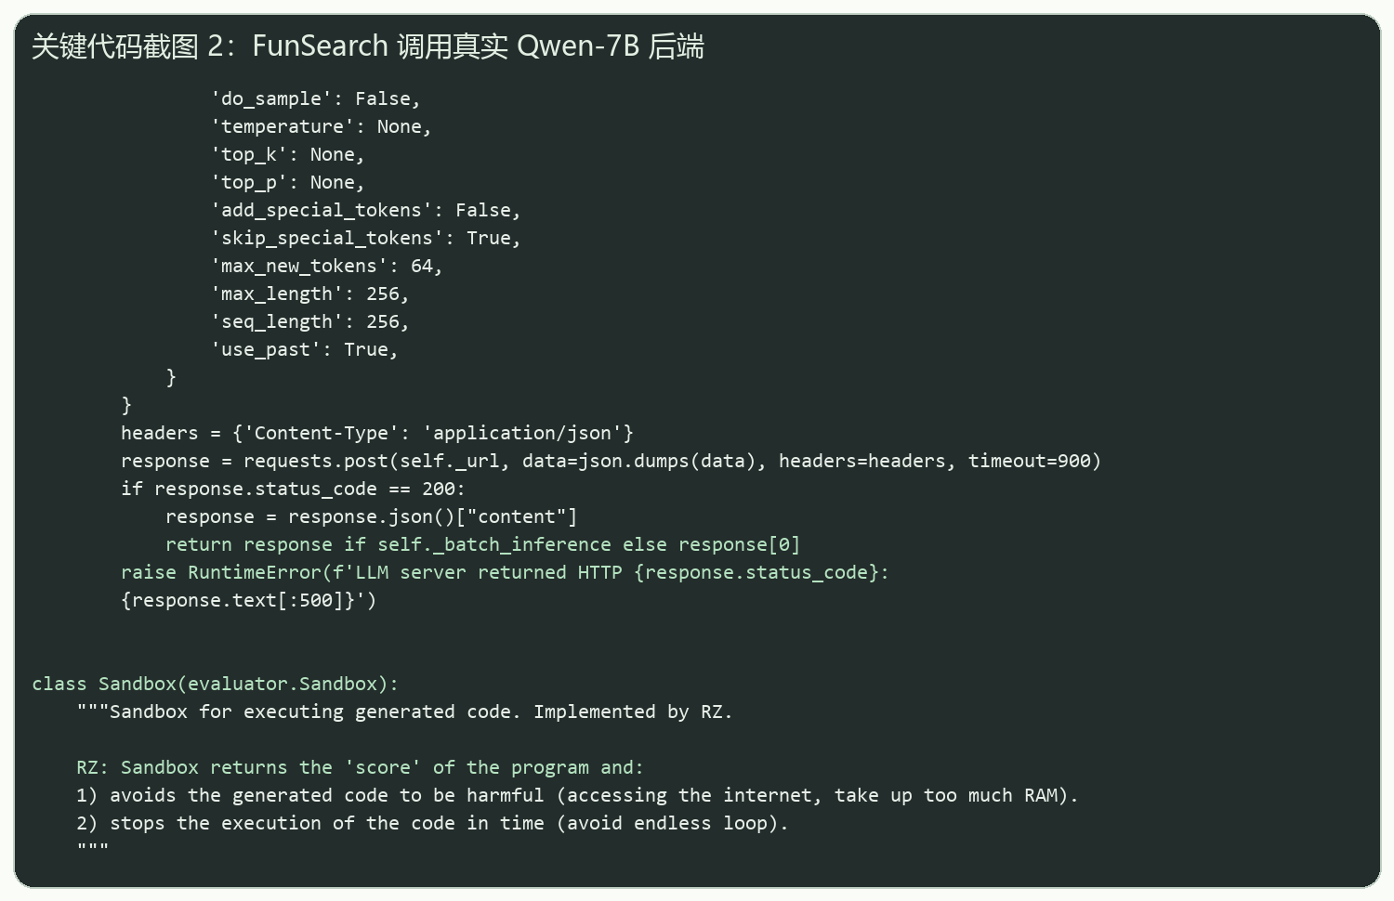
图 6 FunSearc函数搜索框架向 Qwen-7B 后端发起补全请求
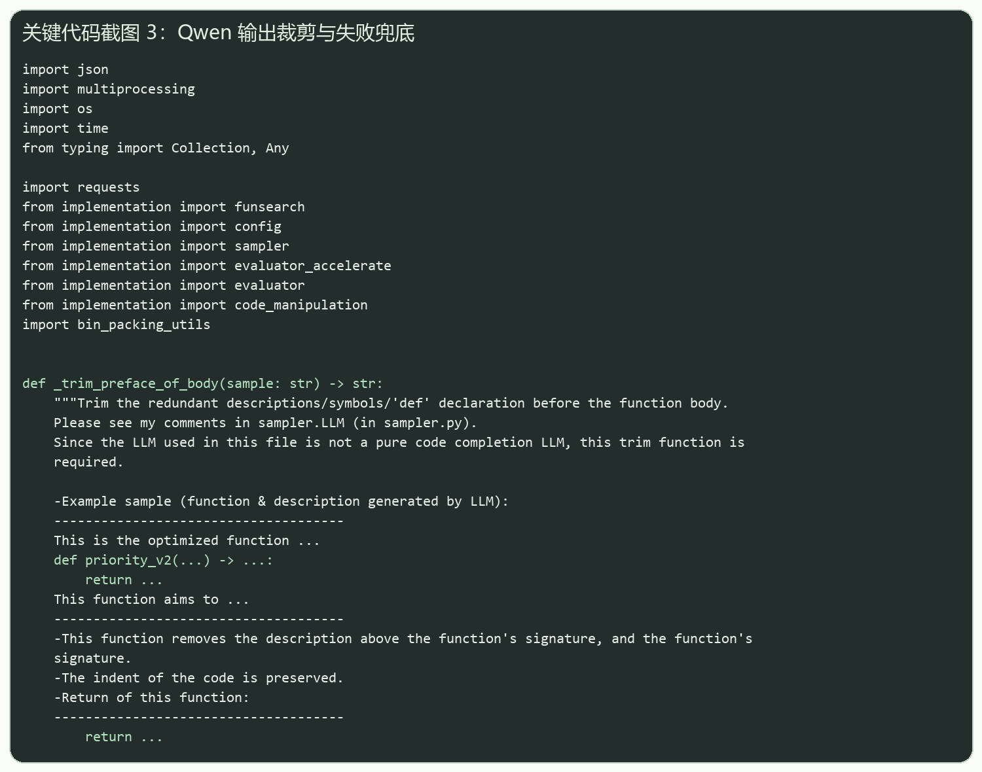
图 7 对Qwen输出进行trimming裁剪
6.3 复现实验结果
正式实验中，我们共测试了91个生成函数样本，其中包括Qwen-7B产生的90个输出和一个baseline样本。在本实验的评价定义下，score（分数）为负的平均使用箱数，因此数值越大表示装箱效果越好。baseline（基线）函数的 score 为 -500.0，Qwen-7B 生成程序中的 best score（最佳分数）为 -212.0，相对基线提升 288.0 分，约为 57.6%。
表2 实验结果
指标 | 数值 | 说明
baseline score | -500.0 | 基线分数，初始 priority（优先级函数）的评价分数
best score | -212.0 | 本次 Qwen-7B 搜索得到的最优分数
saved samples | 91 | 进入 evaluator（评估器）并保存的样本数
Qwen raw samples | 90 | 保存的 Qwen-7B 原始生成记录
/completions HTTP 200 | 90 | 模型服务成功响应次数

6.4 与原文实验结果对比
原文 FunSearch 在 cap set（无三项算术级数集合问题）和 online bin packing（在线装箱问题）上进行了大规模程序搜索。原文的核心结论是：大语言模型不直接给出数学证明，而是生成可执行程序；评价器通过运行程序筛选候选，最终在cap set 问题上发现了新的大规模构造，并在online bin packing 任务上得到优于已有手工启发式的程序。本次复现受课程算力预算限制，实验目标不设定为刷新原文纪录，而是验证 FunSearch 的工程闭环能否在 MindSpore + Qwen-7B环境下跑通。
表3 实验对比
对比项 | 原文实验 | 本次复现实验
大语言模型 | Google Codey/PaLM 系列代码模型，大规模并行采样 | Qwen-7B（通义千问 7B 模型），MindFormers 后端
深度学习框架 | 原文未以 MindSpore 为目标框架 | MindSpore 2.4.10 + CANN 8.0.0
任务范围 | cap set 与 online bin packing 两类任务 | 选择 online bin packing 作为课程复现任务
搜索规模 | 论文级大规模搜索和程序数据库 | 40 个 evaluated samples（已评估样本）的小规模受控实验

因此，本次结果与原文的可比点主要是方法链路。我们学习了论文的方法，使用“LLM 生成priority优先级函数- 评估器执行打分 - 保留高分程序”的闭环，将FunSearch 的大语言模型程序用以搜索解决组合优化数学问题。但是，最终结果还是比较难以比较的，因为模型规模、采样预算、数据库规模和评价实例均不同。因此本次大作业主要将将实验定位为 MindSpore版本的工程复现，而非对原文数学发现规模的完全复刻。
6.5 小结
综上，复现实验已经完成Qwen-7B大语言模型接入 FunSearch函数搜索框架的端到端流程，并在在线装箱问题中得到明显优于初始基线的结果。主要局限是搜索预算较小、模型并非专用代码模型、生成结果需要裁剪处理；后续若增加算力或更换代码专用模型，有可能进一步提高分数稳定性。

参考文献
[1] ROMERA-PAREDES B, BAREKATAIN M, NOVIKOV A, et al. Mathematical discoveries from program search with large language models[J]. Nature, 2024, 625: 468-475.
[2] CHEN M, TWOREK J, JUN H, et al. Evaluating large language models trained on code[EB/OL]. arXiv:2107.03374, 2021.
[3] LI Y, CHOI D, CHUNG J, et al. Competition-level code generation with AlphaCode[J]. Science, 2022, 378(6624): 1092-1097.
[4] LI R, BEN ALLAL L, ZI Y, et al. StarCoder: may the source be with you![EB/OL]. arXiv:2305.06161, 2023.
[5] GOLDBERG D E. Genetic Algorithms in Search, Optimization and Machine Learning[M]. Reading: Addison-Wesley, 1989.
[6] KOZA J R. Genetic programming as a means for programming computers by natural selection[J]. Statistics and Computing, 1994, 4: 87-112.
[7] BURKE E K, HYDE M R, KENDALL G, WOODWARD J. Automatic heuristic generation with genetic programming: evolving a jack-of-all-trades or a master of one[C]//Proceedings of the 9th Annual Conference on Genetic and Evolutionary Computation. New York: ACM, 2007: 1559-1565.
[8] BURKE E K, HYDE M, KENDALL G, WOODWARD J R. The scalability of evolved on line bin packing heuristics[C]//Proceedings of the 2007 IEEE Congress on Evolutionary Computation. Piscataway: IEEE, 2007: 2530-2537.
[9] GROCHOW J A. New applications of the polynomial method: the cap set conjecture and beyond[J]. Bulletin of the American Mathematical Society, 2019, 56(1): 29-64.
[10] TAO T, VU V H. Additive Combinatorics[M]. Cambridge: Cambridge University Press, 2006.
[11] ELLENBERG J S, GIJSWIJT D. On large subsets of F_q^n with no three-term arithmetic progression[J]. Annals of Mathematics, 2017, 185(1): 339-343.
[12] BEASLEY J E. OR-library: distributing test problems by electronic mail[J]. Journal of the Operational Research Society, 1990, 41(11): 1069-1072.
[13] COFFMAN E G, GAREY M R, JOHNSON D S. Approximation algorithms for bin-packing: an updated survey[M]//AUSIELLO G, LUCERTINI M, SERAFINI P, eds. Algorithm Design for Computer System Design. Vienna: Springer, 1984: 49-106.

